Бронхиальная астма - это хроническое заболевание, постоянный воспалительный процесс в дыхательных путях. Возникает под влиянием внутренних и внешних факторов.
Внешние факторы – это аллергены, инфекция, метеорологические факторы, физические перегрузки, механические раздражители. Самая распространенная форма – аллергия на пыль. К внутренним факторам относятся дефекты эндокринной, иммунной систем, нарушение чувствительности

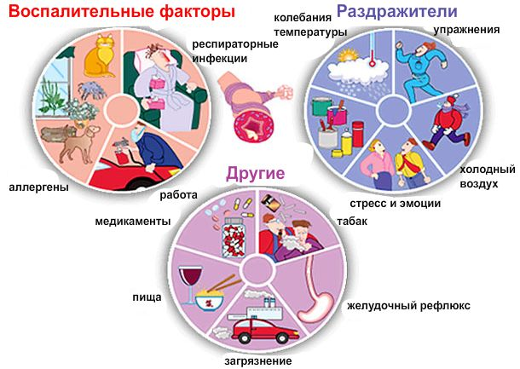
Главные рекомендации в профилактике бронхиальной астмы
Для профилактики бронхиальной астмы необходимо соблюдение следующих рекомендаций:
1. Прогулки на свежем воздухе не менее 2 часов в день;
2. Исключение контактов с аллергеном (например, домашними животными, табачным дымом, резкими запахами);
3. Профилактика хронических инфекций верхних дыхательных путей (закаливание, курсы иммуномодулирующих препаратов, в случае отсутствия аллергии к ним, и другие методы);
4. Употребление гипоаллергенных продуктов для профилактики бронхиальной астмы ;
5. При невозможности исключения контакта с аллергеном (например, аллергия на пыльцу, пух тополя) показаны сезонные курсы противоаллергических препаратов (препарат, дозировка и длительность курса определяется индивидуально лечащим врачом);
6. Обязательный отказ от курения для профилактики бронхиальной астмы (в том числе и от пассивного);
7. Курсы лечебной физкультуры, возможно - занятия спортом (если физическая нагрузка не провоцирует приступы заболевания);
8. По необходимости может быть показано рациональное трудоустройство (при наличии профессиональных вредностей), перемена места жительства (если больной проживает в старом сыром доме, на первом этаже).
Профилактика бронхиальной астмы в помещении, в котором проживает больной, должна включать:
1. Частая влажная уборка (не реже чем 2 раза в неделю);
2. Для профилактики бронхиальной астмы желательно отсутствие мягкой мебели, ковров, растений;
3. Постельное белье должно стираться не реже 1 раза в неделю при температуре 60ºС хозяйственным мылом;
4. Специальные пыленепроницаемые чехлы для матрацев, одеял и подушек для профилактики бронхиальной астмы;
5. Подушки, одеяла не должны быть перьевыми, из пуха или шерсти, лучше использование синтетических материалов;
6. Не должно быть домашних животных;
7. Для профилактики бронхиальной астмы периодически проводить борьбу с домашними насекомыми (тараканами и другими), а если дом загородный, то и с грызунами.

